Инструкция для учителя.

- Домашнее задание в Дневник.ру

С помощью функции «Домашние задания» преподаватель может выдавать как групповые, так и индивидуальные задания и контролировать ход их выполнения. Обучающиеся, дистанционно выполнившие задание, сразу могут отправить результаты. Для этого преподаватель должен при создании домашнего задания отметить пункт «Требуется файл с результатом».
В домашнем задании можно указать вид оценки, дату исполнения, наличие проверки, время на выполнение, а также прикрепить файл с заданием. Преподаватель может изменять статус задания, оставлять комментарии, давать индивидуальные консультации. Все действия обучающегося и педагога сохраняются и записываются. Родители также могут видеть выданные их детям домашние задания.
Создать и выдать домашнее задание можно несколькими способами:
- на странице конкретного урока;
- на странице «Поурочное планирование»;
- на странице «Домашние задания».

- Как запланировать дистанционный урок в Дневник.ру с помощью платформы «Сферум»

Интеграция позволяет учителям добавить в описание урока ссылку на конференцию на платформе «Сферум» и провести в ней дистанционный урок. Для создания дистанционного урока необходимо связать учебный профиль с аккаунтом VK ID.

Как сотруднику запланировать дистанционный урок?
Для создания видеоурока нужно перейти:
- на страницу урока;
- в поурочное планирование по предмету.
После перехода нажать на кнопку «Запланировать дистанционный урок» на странице урока:
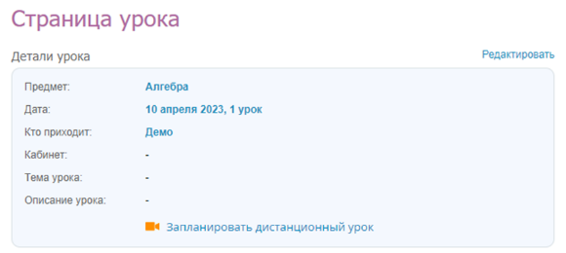
Или на странице поурочного планирования, нажав на значок камеры:
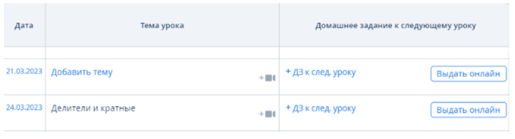
Выбрать платформу «Сферум»:
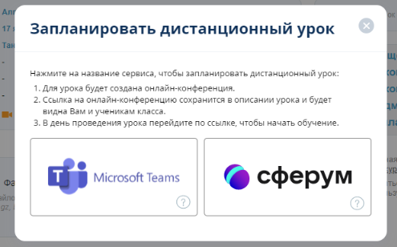
После нажатия на кнопку «Сферум» дистанционный урок будет создан.
В описании урока учитель увидит созданный дистанционный урок, выделенный зеленым цветом на странице урока:
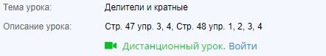
И на странице поурочного планирования, выделенный серым цветом:
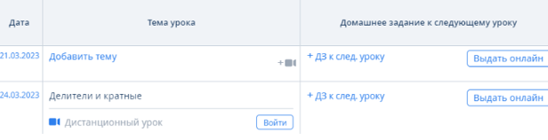
Нажав на кнопку «Войти» произойдет переход на страницу загрузки «Сферум». Далее необходимо нажать на ссылку «Присоединиться к звонку через браузер»:
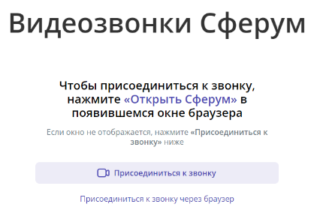
Примечание: Для создания звонка и присоединения к нему, сотрудник обязательно должен иметь учебный профиль в Сферум.

Как присоединиться к дистанционному уроку через браузер?
При открытии дистанционного урока в браузере, на открывшейся странице нужно нажать на кнопку «Присоединиться к звонку через браузер», далее произойдет переадресация на страницу VK Мессенджера.
Если пользователь уже авторизован в учебном профиле через VK ID, то появится окошко с приглашением к звонку.
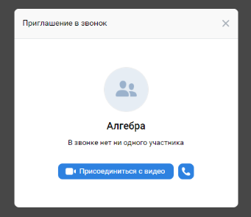
При выборе «Присоединиться с видео» - пользователь подключится в конференцию с включенными видео и микрофоном.
При выборе иконки «трубка» - пользователь подключится в конференцию только с включенным микрофоном, видео будет выключено.
Примечание: Если вы входите в учебный профиль, который привязан к вашему личному VK ID, нужно убедиться, что включен нужный профиль. Сменить профиль можно, нажав на три точки в верхнем левом углу, если это необходимо:
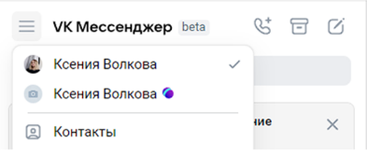
После авторизации через браузер откроется VK Мессенджер, где пользователь сможет выбрать необходимый чат и присоединиться к звонку нажав на кнопку «Присоединиться»:
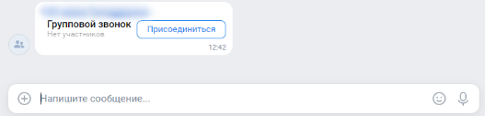

Как удалить запланированный дистанционный урок?
- Перейти на страницу урока;
- Нажать на «Редактировать» в правом верхнем углу;
- Удалить ссылку на видеоурок в описании урока и сохранить изменения:
